Secretaria da Agricultura, Pecuária e Irrigação

Departamento de Defesa Agropecuária
Divisão de Controle e Informações Sanitárias
Seção de Epidemiologia e Estatística

Informativo Semanal de Vigilância - Notificações 2018
Semana Epidemiológica 26
Supervisões Regionais que não informaram: Porto Alegre; Soledade.
Line | Município | Código IBGE | N° do FORM IN | Principal espécie afetada | Diagnóstico presuntivo | Data da investigação | Diagnóstico conclusivo | Solicitada Retificação? | 17. Nome do Veterinário
1 | Arvorezinha | 4301404 | 0024 | Galinhas | Estresse Térmico (frio) | 18/06/2018 | Estresse Térmico (frio) | Não | LUCAS OBERHERR
2 | Nicolau Vergueiro | 4312674 | 0018 | Galinhas | Colibacilose | 22/06/2018 | Colibacilose | Não | ISADORA MAINIERI DE OLIVEIRA CORRÊA
3 | Salvador do Sul | 4316501 | 0015 | Suínos | Pneumonia | 21/06/2018 | Pneumonia | Não | CARLOS ALBERTO FREITAS
4 | Santo Antônio da Patrulha | 4317608 | 0031 | Equinos | Anemia Infecciosa Equina | 18/06/2018 | Pendente - ag. confirmatório | Não | MARCELO SIMON CAUREO
5 | Eldorado do Sul | 4306767 | 0026 | Equinos | Anemia Infecciosa Equina | 21/06/2018 | Anemia Infecciosa Equina | Não | FRANCISCO PAULO NUNES LOPES
6 | Água Santa | 4300059 | 0059 | Galinhas | Salmonella typhimurium | 20/06/2018 | Salmonella typhimurium | Sim | EDISON PELLIZZARO
7 | Harmonia | 4309555 | 0031 | Galinhas | Colibacilose | 19/06/2018 | Colibacilose | Sim | RÉGIS DAMIÃO SCARAMUSSA
8 | Ipê | 4310439 | 0036 | Galinhas | Salmonella typhimurium | 22/06/2018 | Salmonella typhimurium | Sim | MARIANA FRANZOI MARCON
9 | Palmitinho | 4313805 | 0020 | Suínos | Refugagem | 29/05/2018 | Refugagem | Sim | MARINES FERLIN
10 | Santo Expedito do Sul | 4317954 | 0002 | Galinhas | Estresse Térmico (frio) | 21/06/2018 | Estresse Térmico (frio) | Sim | JONAS CORUJA CARDOSO
11 | Santo Antônio da Patrulha | 4317608 | 0032 | Bovinos | Síndrome Nervosa | 21/06/2018 | Pendente - ag. Laboratório | Sim | DAVID LUIS B. WEXEL M. DA CUNHA
12 | Tapejara | 4320909 | 0044 | Galinhas | Refugagem | 22/06/2018 | Refugagem | Sim | EDISON PELLIZZARO
13 | Casca | 4304903 | 0071 | Bovinos | Brucelose | 22/06/2018 | Brucelose | Não | THIAGO MOTTER ALBERTI
14 | Antônio Prado | 4300802 | 0025 | Galinhas | Salmonella gallinarum | 12/06/2018 | Salmonella gallinarum | Não | MARIANA FRANZOI MARCON
15 | Rondinha | 4316204 | 0012 | Bovinos | Tuberculose | 25/06/2018 | Tuberculose | Sim | LUANA D'AVILA FARIAS
16 | Arroio do Meio | 4301008 | 0046 | Galinhas | Colibacilose | 25/06/2018 | Colibacilose | Sim | VANESSA CALDERARO DALCIN
17 | Fagundes Varela | 4307864 | 0031 | Galinhas | Refugagem | 26/06/2018 | Refugagem | Sim | MELISSA BRUM RIES
18 | Tenente Portela | 4321402 | 0016 | Suínos | Pneumonia Enzoótica | 14/06/2018 | Pneumonia Enzoótica | Sim | GUSTAVO SARTURI GHELLER
19 | Tupandi | 4322251 | 0046 | Galinhas | Asfixia | 13/06/2018 | Asfixia | Sim | RÉGIS DAMIÃO SCARAMUSSA
20 | Erechim | 4307005 | 0031 | Suínos | Refugagem | 20/06/2018 | Refugagem | Sim | MICHELE TAINÁ DERKS MAROSO
21 | Erechim | 4307005 | 0032 | Suínos | Erro de Manejo | 20/06/2018 | Erro de Manejo | Sim | MICHELE TAINÁ DERKS MAROSO

Ocorrências Atendidas pelo SVO-RS.
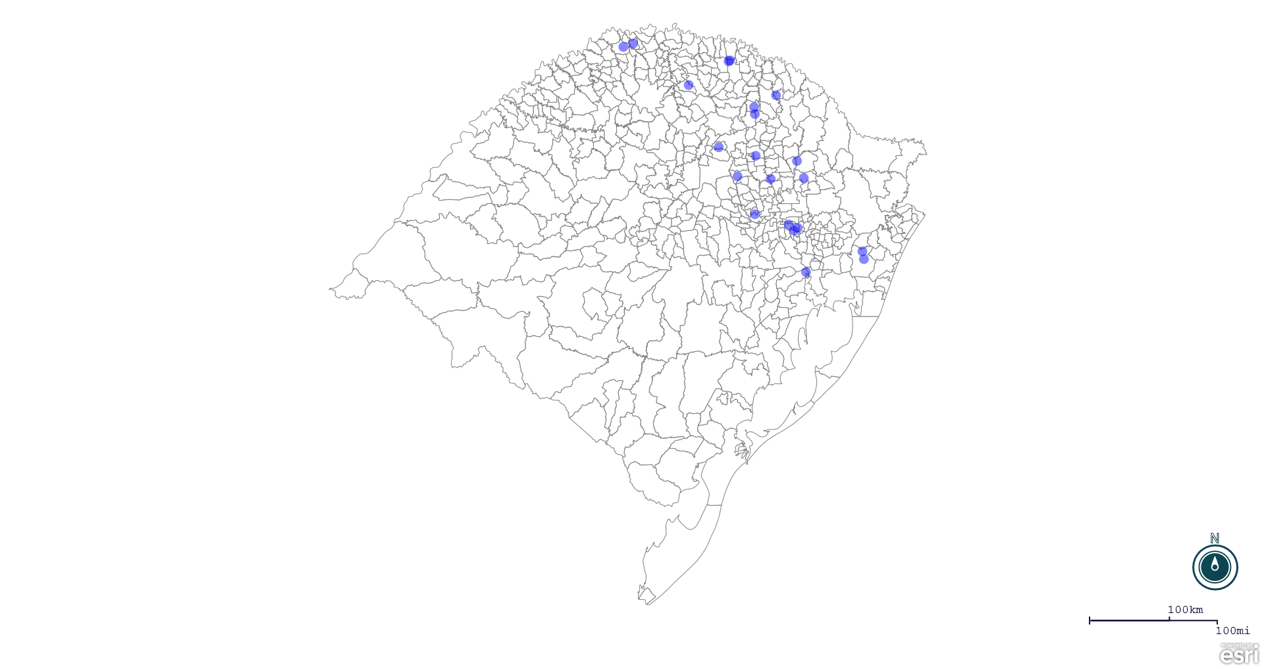
Seção de Epidemiologia e Estatística.

Seção de Epidemiologia e Estatística-SEE. Seção de Epidemiologia e Estatística-SEE contatos: epidemiologia@agricultura.rs.gov.br; fone: (51) 3288-6398 ou (51) 3288-6385.

